一張含有 字型, 電子藍, 標誌, 圖形 的圖片

AI 產生的內容可能不正確。

**靈鷲山水陸第五場先修《孔雀明王經》瑜伽燄口法會祈福利眾**

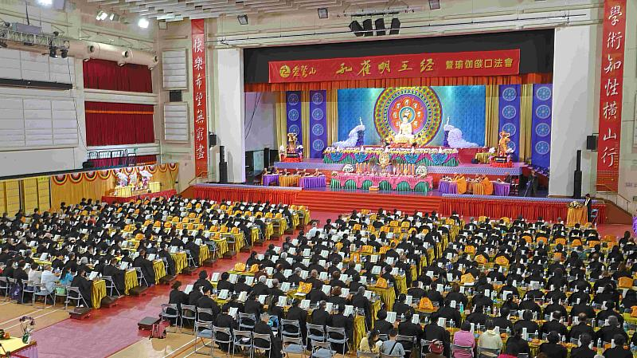

2025年第五場水陸先修「孔雀明王經暨瑜伽燄口法會」，7月6日在高雄樹德科大體育館舉行。（圖由靈鷲山佛教教團提供）

靈鷲山水陸法會第五場先修活動，於7月6日在高雄樹德科技大學體育館莊嚴舉行。眾人跟隨法師的引領虔誠持誦《孔雀明王經》，祈願共振的大咒力，能消除各種毒害、疾病、災難。下午舉行五大士瑜伽燄口施食法會超薦亡靈，透過儀軌引導讓他們脫離惡道，獲得解脫。儘管當日受颱風丹娜絲影響，法會仍如期舉行，展現佛教在亂世中「穩定人心」的慈悲力。

**法會匯聚善念　愛心捐贈關懷高雄社福機構**

法會現場護法善信、功德主及地方貴賓雲集。高雄市民政局副局長蔡翹鴻親臨致意並獻花，致詞中特別感謝靈鷲山佛教教團在開山住持心道法師引領下，長年致力於弘法利生、慈善關懷及教育推廣。他也提到，《孔雀明王經》是息災除毒的重要經典，此次法會正是在世局紛擾、人心不安的當下，能夠讓人透過佛法淨化人心五毒，祈願國泰民安、社會和諧。

活動中進行愛心物資捐贈儀式，由靈鷲山當家常存法師代表，將物資致贈給高雄市政府、社團法人高雄市慈善團體聯合總會暨各慈善團體，涵蓋老人照護、身心障礙及兒童福利等單位。此舉象徵將法會匯聚的善念與祝福，轉化為實際行動。

**「心靈避難包」安人心　孔雀明王經轉五毒為智慧**

常存法師代表心道法師及靈鷲山教團致詞時，感謝社會各界對水陸法會的支持與護持。他指出，孔雀明王象徵「以毒制毒」，修誦《孔雀明王經》能平息七災、調和四時、護佑眾生、安定社會，對於當前災難頻仍、戰爭不斷的時代，意義尤為深遠。他進一步闡釋，《孔雀明王經》堪稱是一帖「心靈避難包」，能在亂世中穩定情緒、安住心靈，並引用「孔雀食毒羽美」的譬喻，說明經中功德可轉化貪、瞋、癡、慢、疑等五毒，引領眾生走向清淨與智慧之道。

本場法會亦特別設立公益超薦牌位，為2025年緬甸大地震罹難者，以及6月12日印度航空AI-171客機失事罹難者超薦，祈願亡靈安息、早登善道。最終，法會以五大士瑜伽燄口法會圓滿施食，讓餓鬼道眾生隨儀軌引導懺悔業障、皈依三寶、離苦得樂。

**水陸先修深耕高雄　佛法潤澤地方人心**

靈鷲山已連續三年於高雄樹德科技大學舉行第5場水陸先修《孔雀明王經》暨瑜伽燄口法會，這不僅展現佛法在地深耕的願力與實踐力，更為當地帶來持續的法益與安定力量。

誠摯邀請更多善信大德參與9月10日至17日於桃園巨蛋舉行的靈鷲山水陸法會，共同匯聚善念，讓慈悲與福德在社會中持續流轉，廣佈眾生。

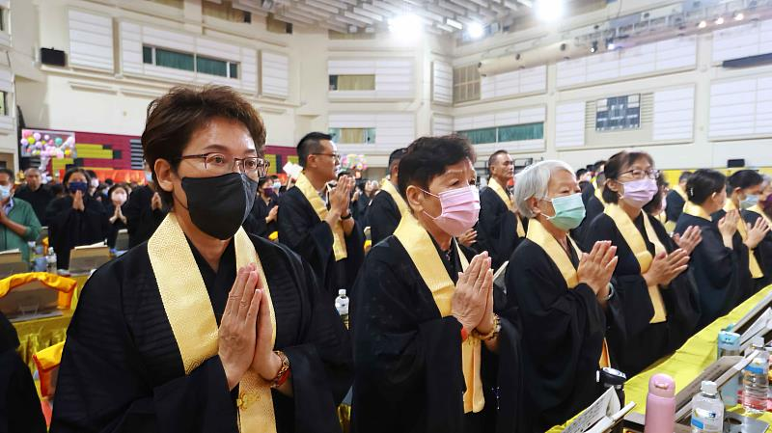

水陸先修「孔雀明王經暨瑜伽燄口法會」現場護法善信虔誠持誦。（圖由靈鷲山佛教教團提供）

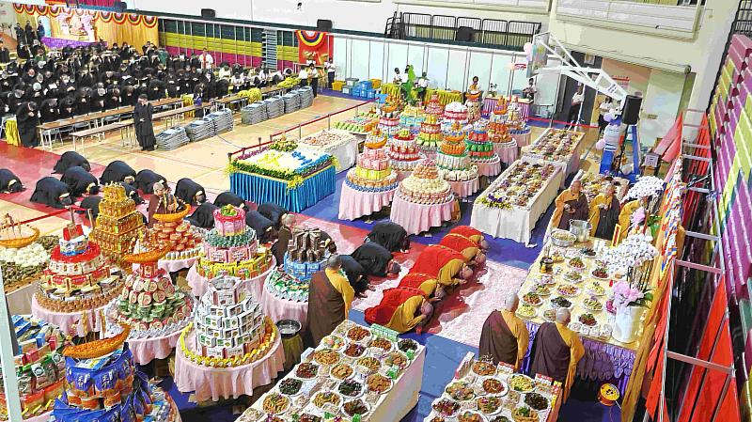

五大士瑜伽燄口法會施食，引導餓鬼道眾生懺悔皈依、離苦得樂。（圖由靈鷲山佛教教團提供）

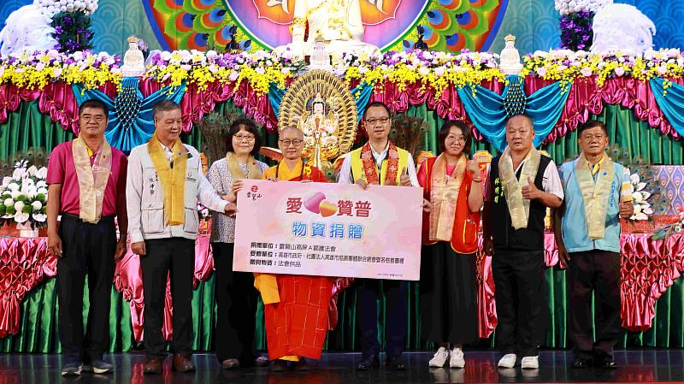

法會供品進行愛心物資捐贈，嘉惠高雄地區社福機構 。（圖由靈鷲山佛教教團提供）

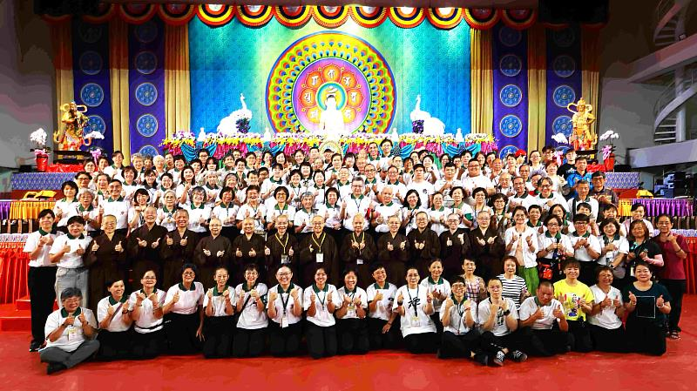

參加2025年第五場水陸先修「孔雀明王經暨瑜伽燄口法會」法師及工作人員。（圖由靈鷲山佛教教團提供）

<https://www.cna.com.tw/postwrite/chi/406514>